# IDENTITAS

NIM : 12207087

Nama : Abdul Syakur

Kelas : 12.3A.37

Mulai Dari : (Jam 20;00)

Sampai : (Jam 23;30)

# KETENTUAN :

1. Soal akan dikirim melalui wa group jam 14:10
2. Pengerjaan dilakukan secara mandiri sampai 2022-06-08 14:10 (24 jam)
3. Mengisi lembar soal dan jawaban yang sudah disediakan
4. Hasil pengerjaan kirim ke link **https://forms.gle/F8V4DdWbEaaNEhPf8**
5. Dilarang bertanya ke teman
6. Diperbolehkan membuka modul/ slide/ google/ projek sebelumnya

# SOAL :

1. Masuk kedalam database (Contoh)

Jawaban :

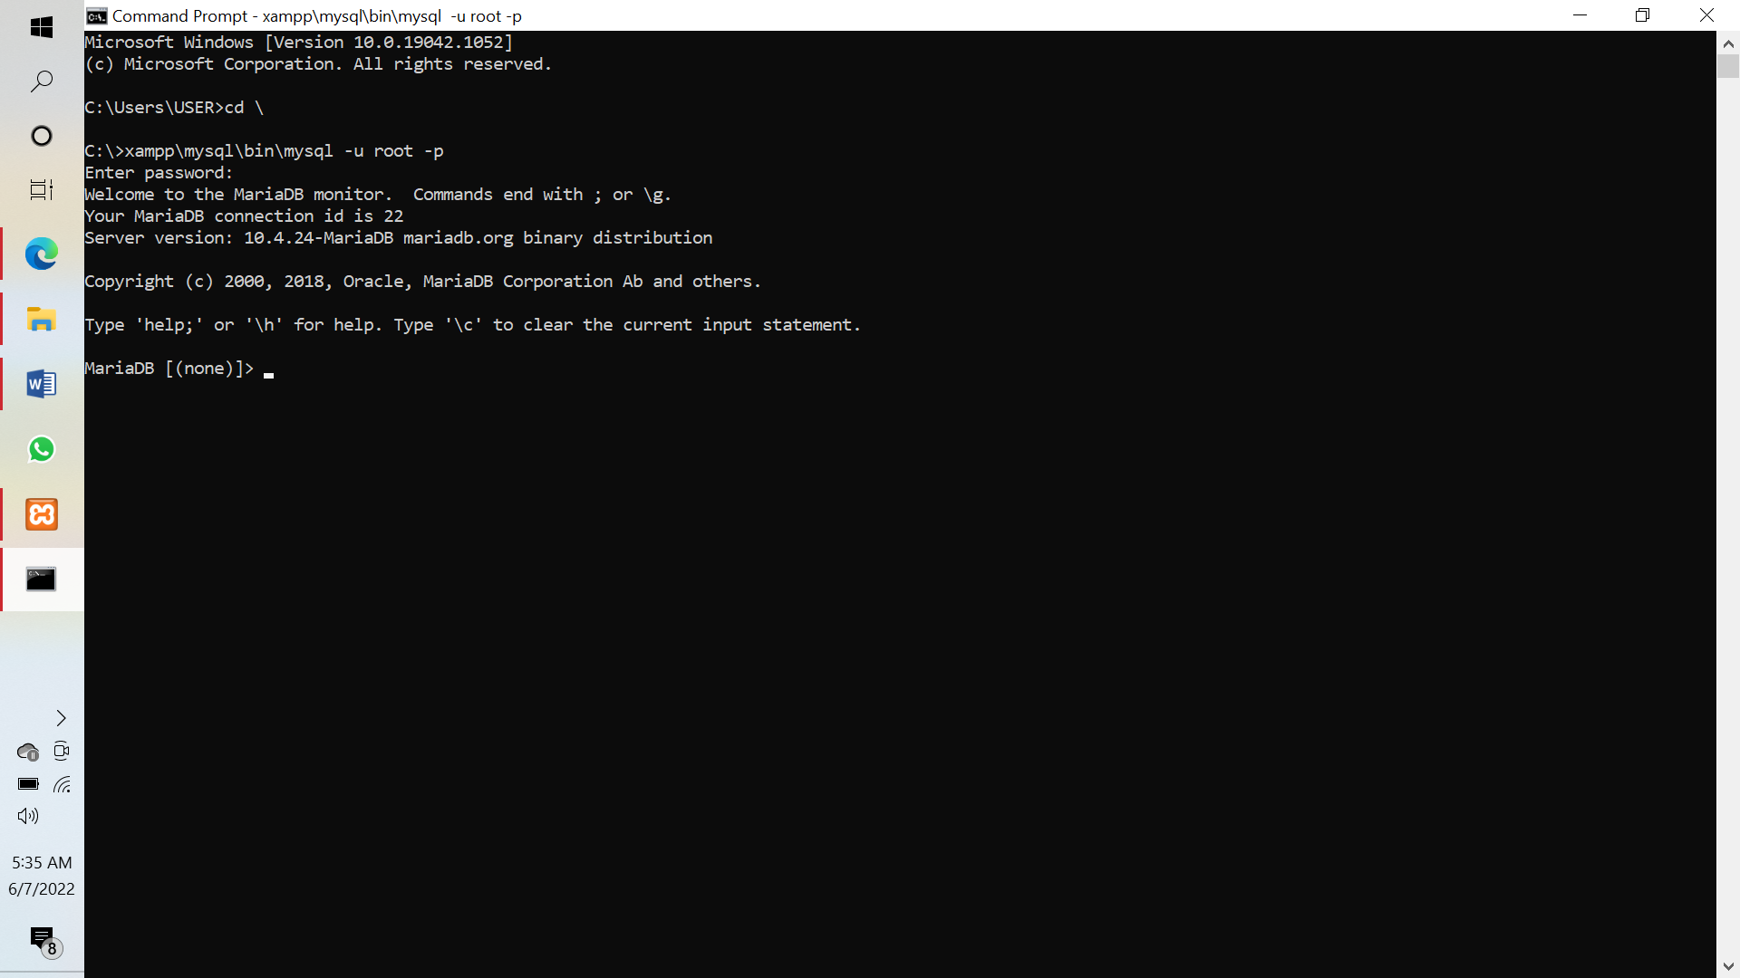

1. Buat database dengan nama db_barang (dapat menggunakan phpmyadmin)

Jawaban (output) :

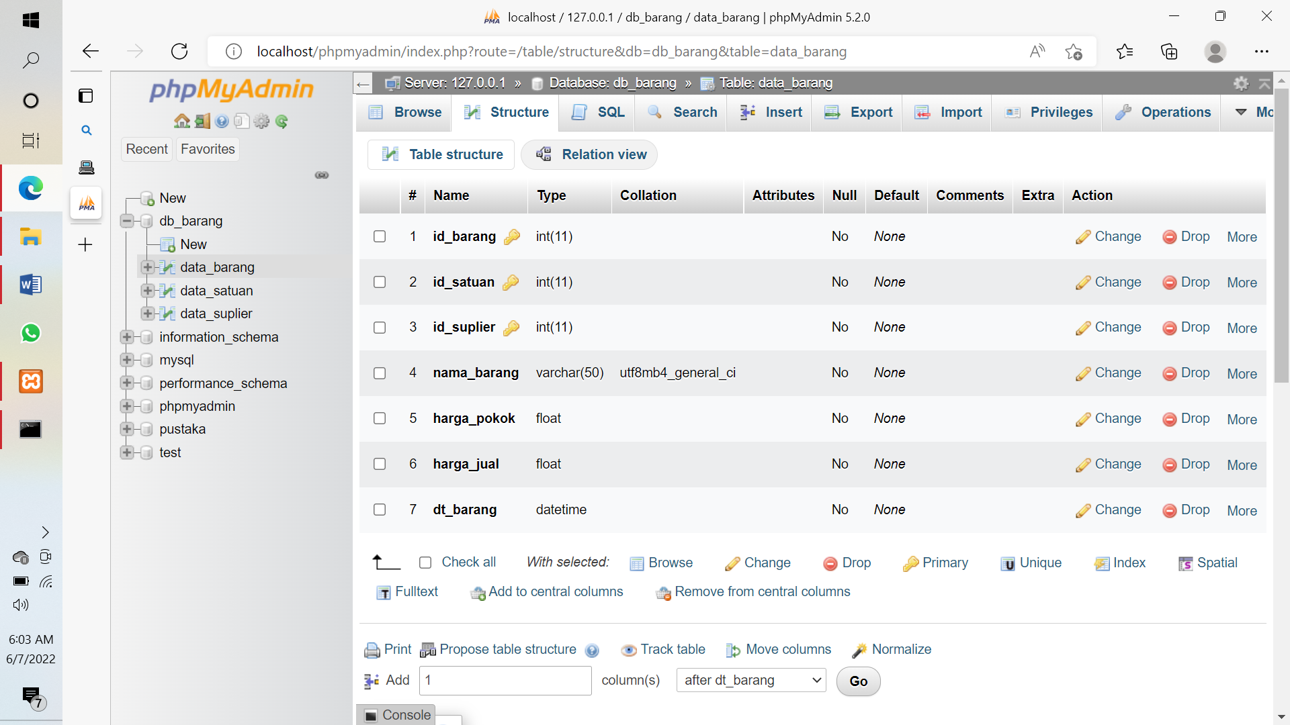

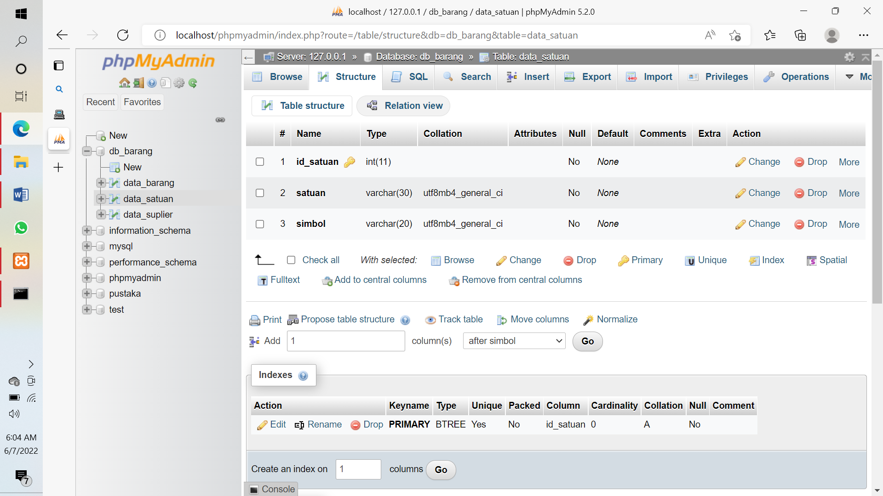

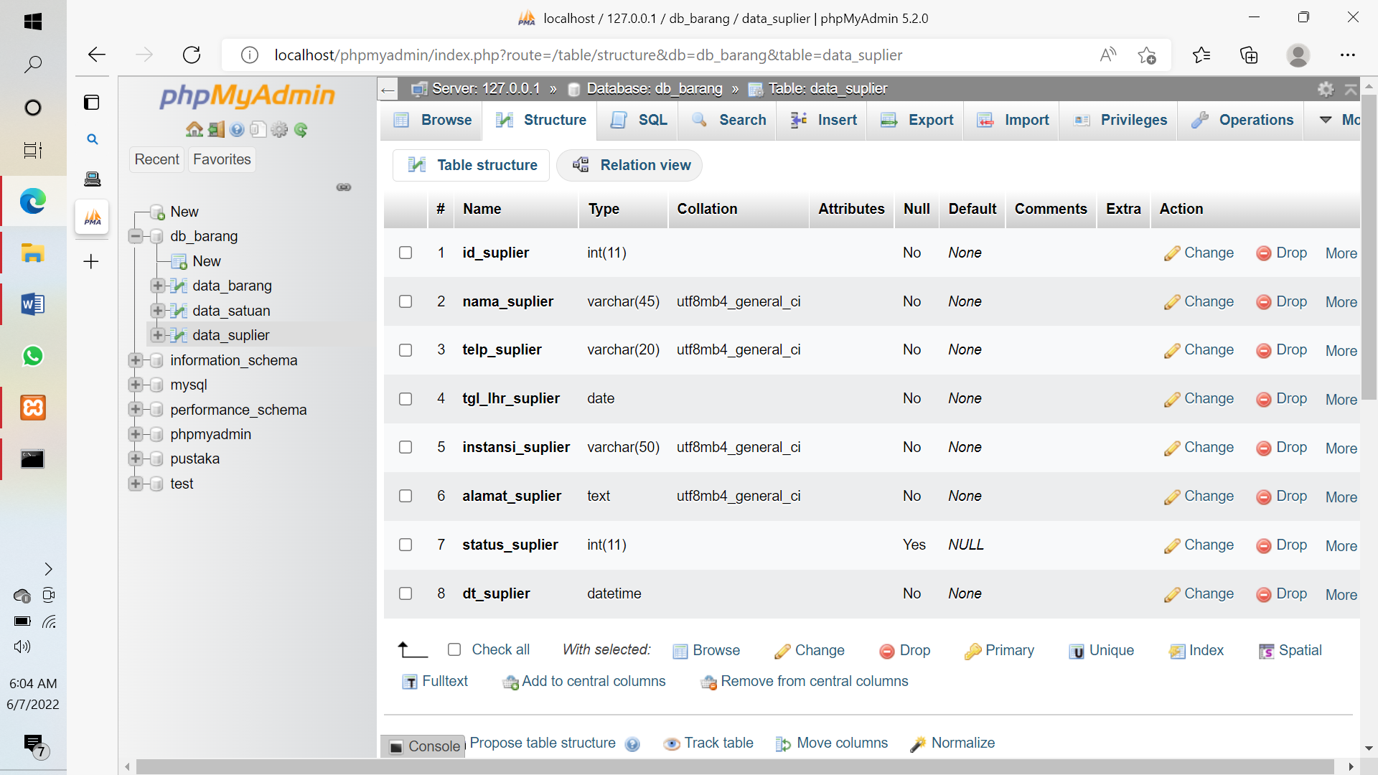

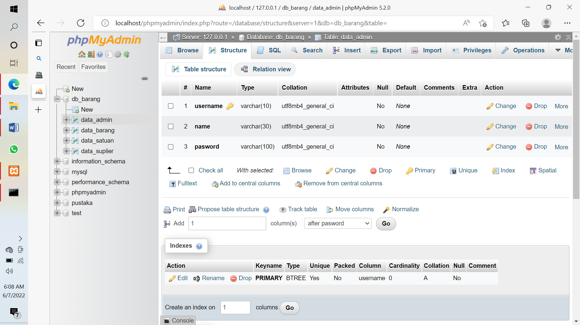

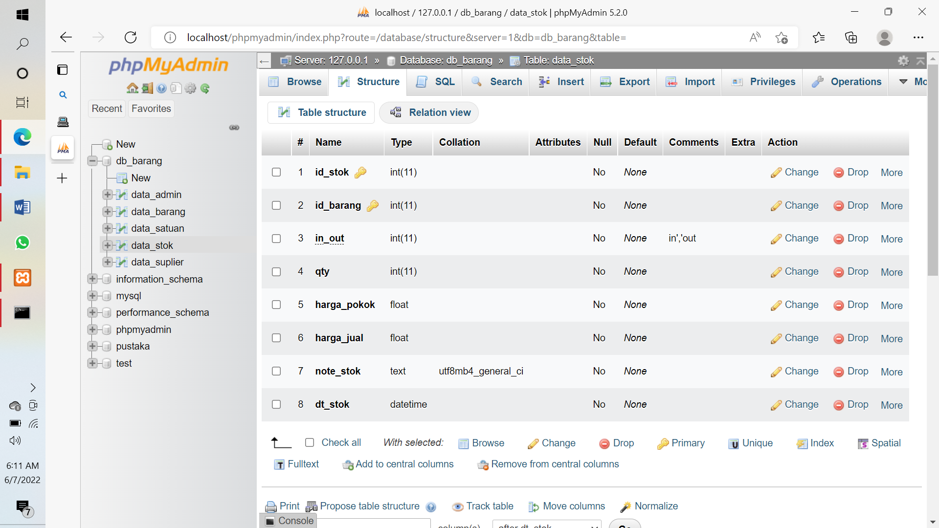

1. Buat ke 5 table sesuai dengan rancangan berikut



Jawaban :

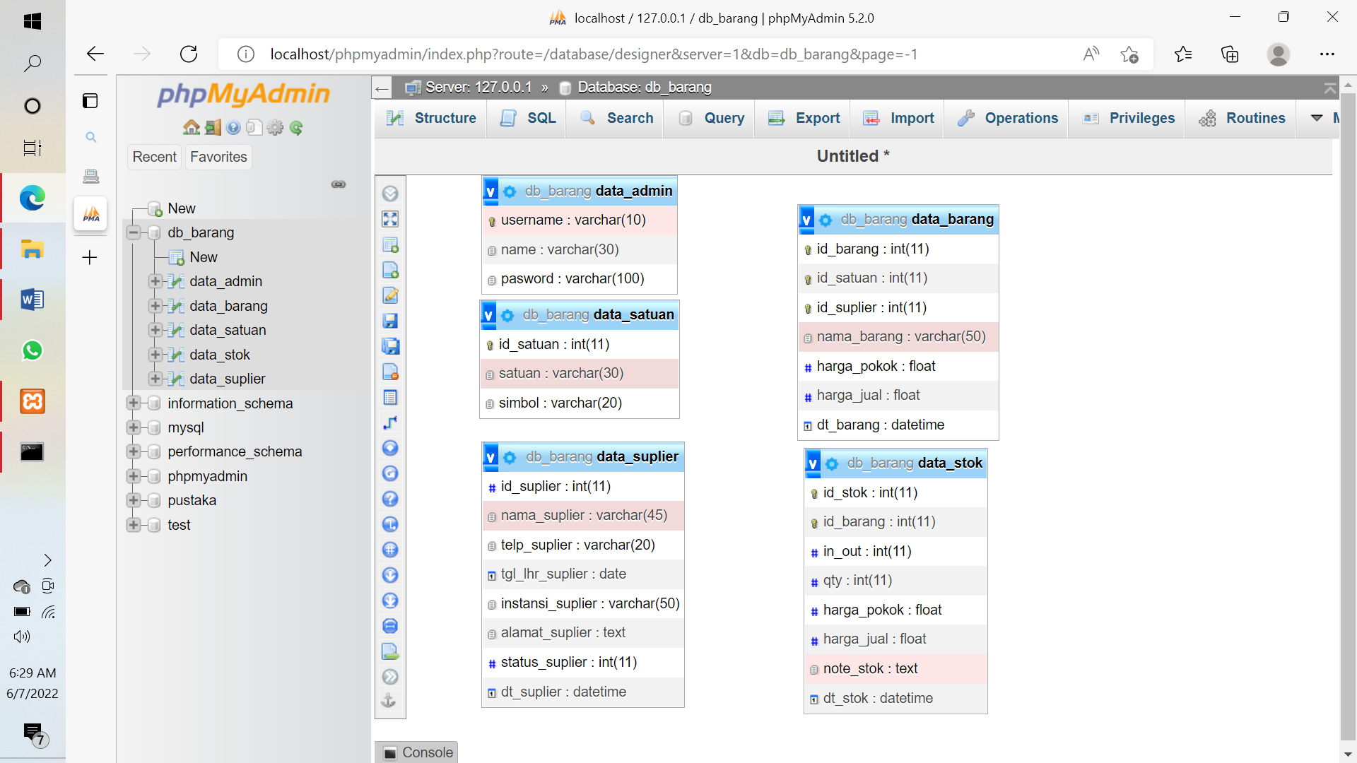

1. Isikan table dengan data pada file excel yang sudah disediakan. Pada data admin, isikan username dengan nim, name dengan nama, dan password dengan nim (enkripsi md5)

Jawaban :

Diketahui ada 5 table. Buatlah halaman untuk melakukan CRUD (Create, Read, Update, Delete) pada masing masing table dengan menggunakan template admin (template admin gunakan selain startbootstrap-sb-admin-2-master).

Namun, sebelum membuat ke 5 halaman tersebut, buat halaman login, logout, dan home menggunakan template yang telah didownload.

Setelah login, autentikasikan setiap halaman agar hanya user yang telah login yang dapat mengakses halaman lain. Jika belum login, kembalikan ke halaman login

1. Halaman login & logout

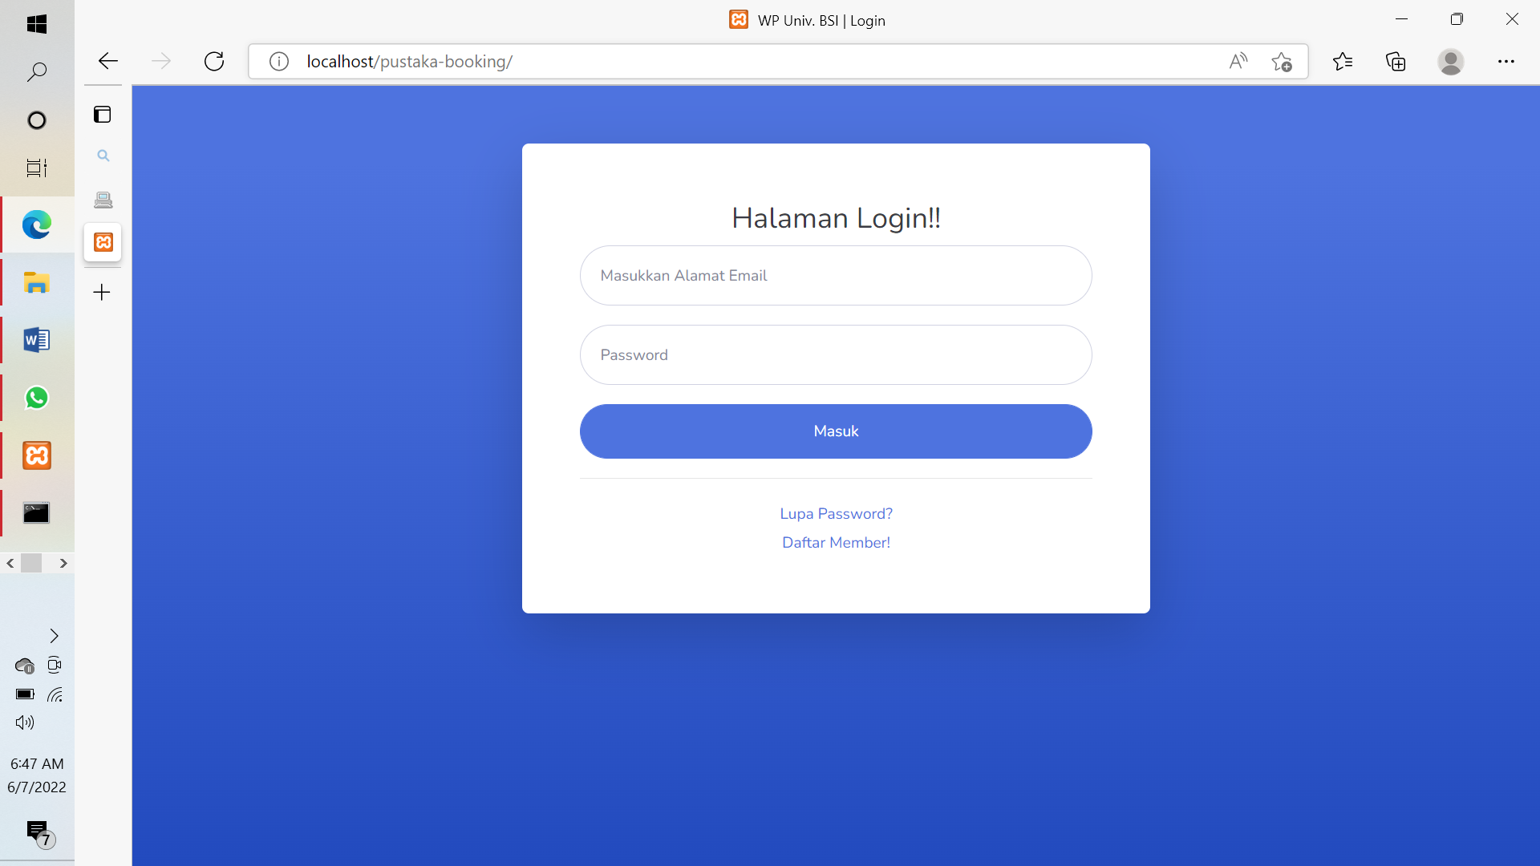

1. Halaman home

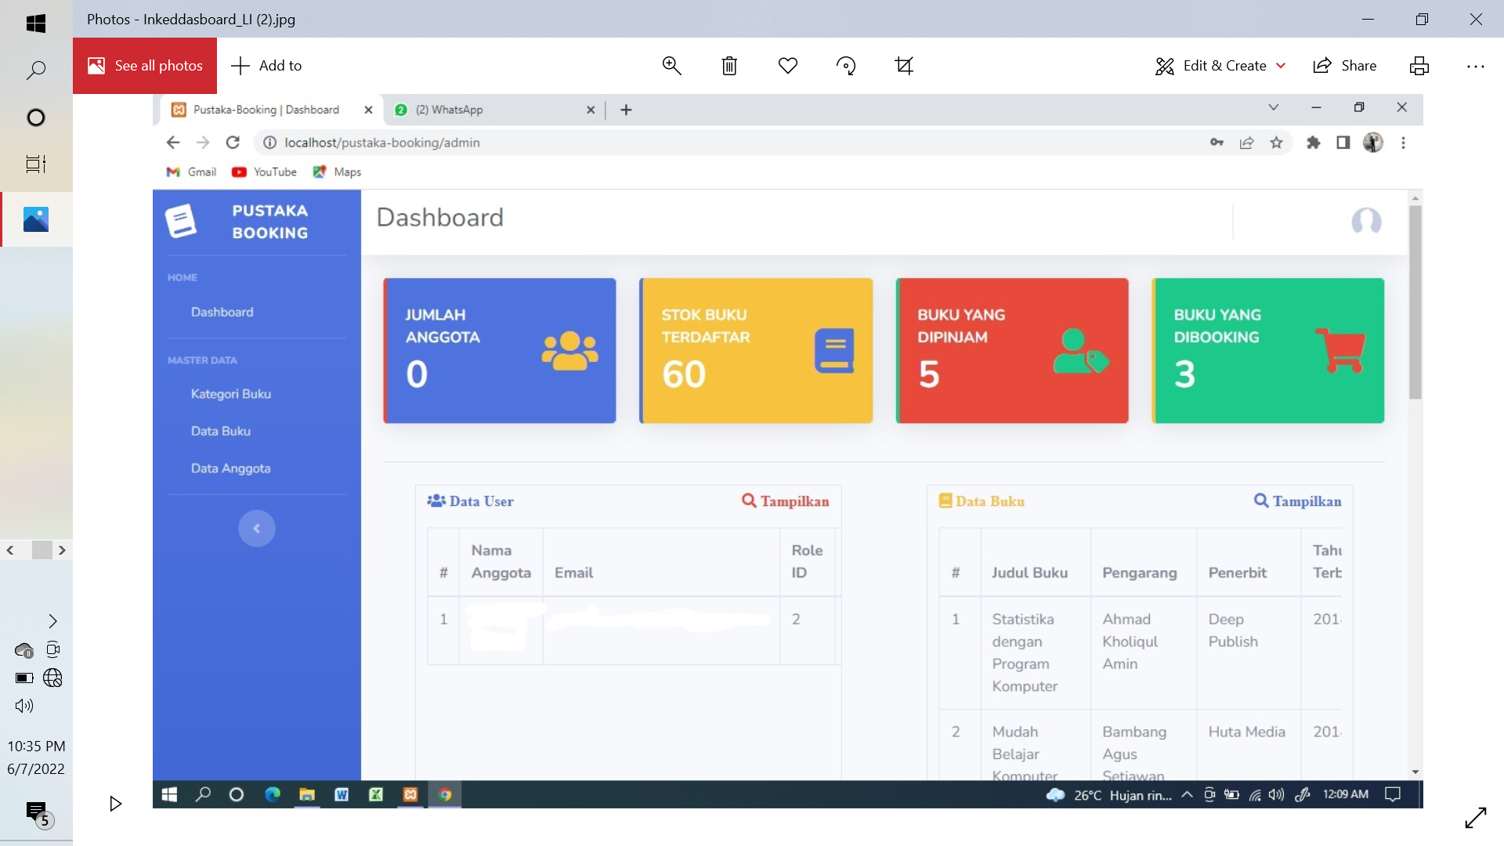

1. Table admin

* Create
* Read
* Update
* Delete

1. Table satuan

* Create
* Read
* Update
* Delete

1. Table suplier

* Create
* Read
* Update
* Delete

1. Table barang

* Create
* Read
* Update
* Delete

1. Table stok

* Create
* Read
* Update
* Delete

1. Tampilkan bagian source code untuk autentikasi ketika login

Sourcecode :

1. Upload projek ke github

Link :

1. Checklist hasil pekerjaan

|  |  |  |  |  |  |
| --- | --- | --- | --- | --- | --- |
| **No** | **Jobdesk** | **Status (V)** | | | **Keterangan** |
| **Dalam Proses** | **Terjadi Kendala** | **Selesai** |
| 1 | Membuat database |  |  |  |  |
| 2 | Import data kedalam database |  |  |  |  |
| 3 | Membuat halaman login |  |  |  |  |
| 4 | membuat halaman logout |  |  |  |  |
| 5 | membuat halaman home |  |  |  |  |
| 6 | membuat halaman read data admin |  |  |  |  |
| 7 | membuat halaman create data admin |  |  |  |  |
| 8 | membuat halaman update data admin |  |  |  |  |
| 9 | membuat halaman delete data admin |  |  |  |  |
| 10 | membuat halaman read data satuan |  |  |  |  |
| 11 | membuat halaman create data satuan |  |  |  |  |
| 12 | membuat halaman update data satuan |  |  |  |  |
| 13 | membuat halaman delete data satuan |  |  |  |  |
| 14 | membuat halaman read data suplier |  |  |  |  |
| 15 | membuat halaman create data suplier |  |  |  |  |
| 16 | membuat halaman update data suplier |  |  |  |  |
| 17 | membuat halaman delete data suplier |  |  |  |  |
| 18 | membuat halaman read data barang |  |  |  |  |
| 19 | membuat halaman create data barang |  |  |  |  |
| 20 | membuat halaman update data barang |  |  |  |  |
| 21 | membuat halaman delete data barang |  |  |  |  |
| 22 | membuat halaman read data stok |  |  |  |  |
| 23 | membuat halaman create data stok |  |  |  |  |
| 24 | membuat halaman update data stok |  |  |  |  |
| 25 | membuat halaman delete data stok |  |  |  |  |
| 26 | Upload projek ke github |  |  |  |  |

Berikan keterangan jika terjadi kendala dalam pembuatan projek